La aplicación utilizada consistirá en una aplicación realizada en Python de diferentes operaciones (suma, resta, multiplicación y división):

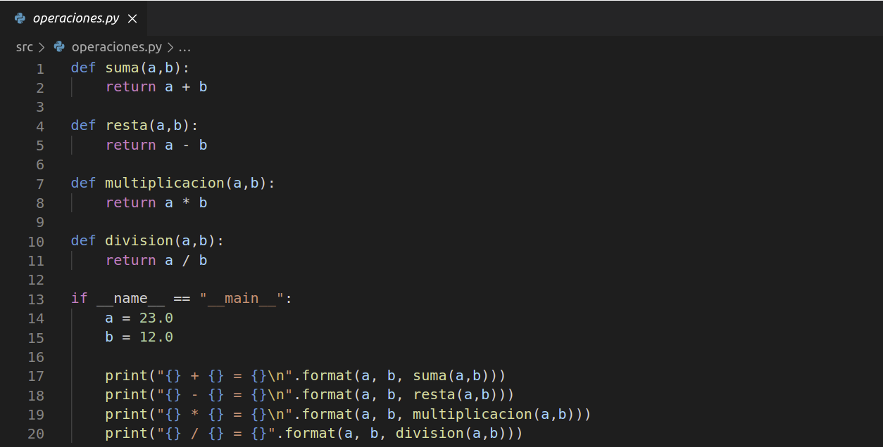
Y un test de cada una de las operaciones, utilizando unittest:
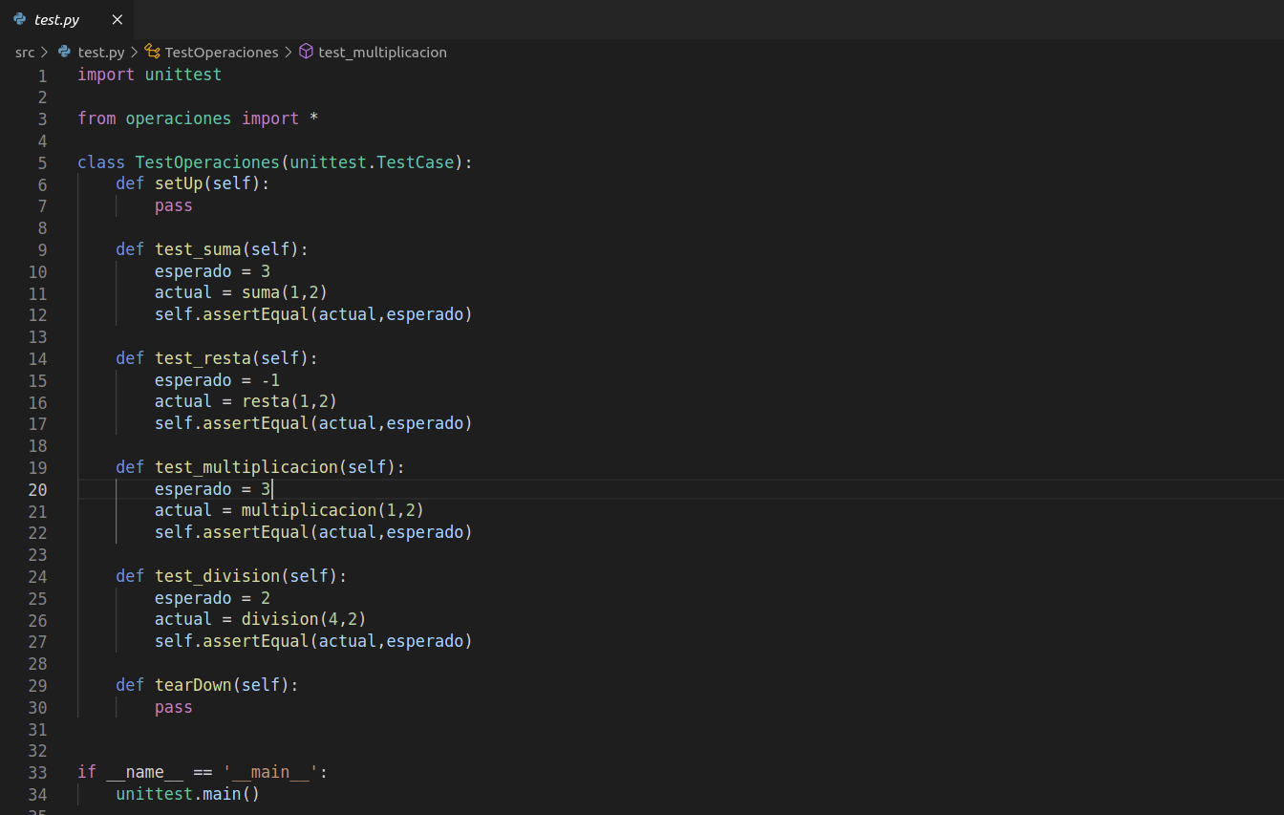

Se ejecutará Jenkins en un contenedor Docker utilizando la imagen jenkins/jenkins.

1. El primer paso será crear una red puente a la que llamaremos jenkins:

docker network create jenkins

2. Para poder ejecutar los comandos de Docker en el nodo de Jenkins, necesitaremos descargar y lanzar la imagen de Docker docker:dind:

docker run --name jenkins-docker --rm --detach \
--privileged --network jenkins --network-alias docker \
--env DOCKER_TLS_CERTDIR=/certs \
--volume jenkins-docker-certs:/certs/client \
--volume jenkins-data:/var/jenkins_home \
--publish 2376:2376 docker:dind --storage-driver overlay2

3. Una vez hecho esto, crearemos el Dockerfile para configurar la imagen Jenkins de Docker:
FROM jenkins/jenkins:2.277.4-lts-jdk11
USER root
RUN apt-get update && apt-get install -y apt-transport-https \
ca-certificates curl gnupg2 \
software-properties-common
RUN curl -fsSL https://download.docker.com/linux/debian/gpg | apt-key add -
RUN apt-key fingerprint 0EBFCD88
RUN add-apt-repository \
"deb [arch=amd64] https://download.docker.com/linux/debian \
$(lsb_release -cs) stable"
RUN apt-get update && apt-get install -y docker-ce-cli
USER jenkins
RUN jenkins-plugin-cli --plugins "blueocean:1.24.6 docker-workflow:1.26"

4. Tras esto, construiremos la imagen usando este Dockerfile y le asignaremos el nombre “myjenkins-blueocean” a la imagen, estableciendo la versión 1.1:

docker build -t myjenkins-blueocean:1.1 .

5. Después de construir la imagen, ejecutaremos la imagen como un contenedor Docker:

docker run --name jenkins-blueocean --rm --detach \
--network jenkins --env DOCKER_HOST=tcp://docker:2376 \
--env DOCKER_CERT_PATH=/certs/client --env DOCKER_TLS_VERIFY=1 \
--publish 8080:8080 --publish 50000:50000 \
--volume jenkins-data:/var/jenkins_home \
--volume jenkins-docker-certs:/certs/client:ro \
--volume "$HOME":/home \
myjenkins-blueocean:1.1

Todos los comandos desde el paso 1 al 5 podrán ser ejecutados conjuntamente con el script.sh

6. Jenkins se ejecutará en http://localhost:8080 y al entrar por primera vez, deberemos desbloquearlo usando una contraseña que se ha generado automáticamente en el log de nuestro contenedor. Para acceder a este password tenemos que introducir el siguiente comando:

docker logs jenkins-blueocean

7. Introduciremos la contraseña generada en la página de inicio que nos aparece en http://localhost:8080
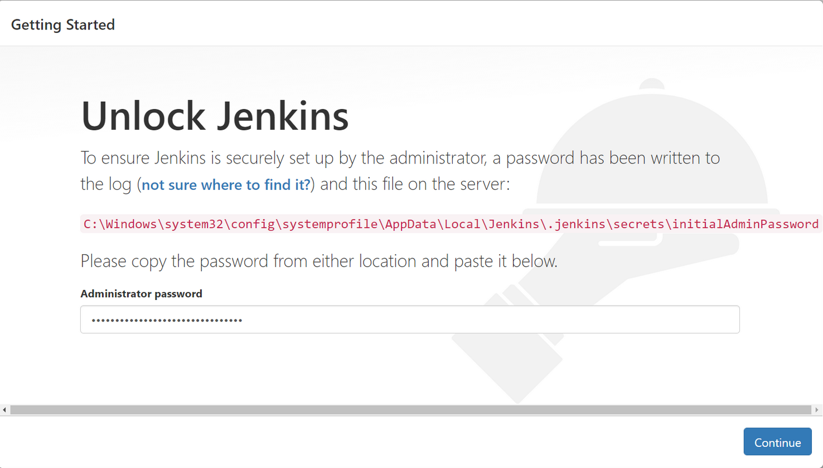
8. Seleccionaremos que instale los plugins sugeridos:
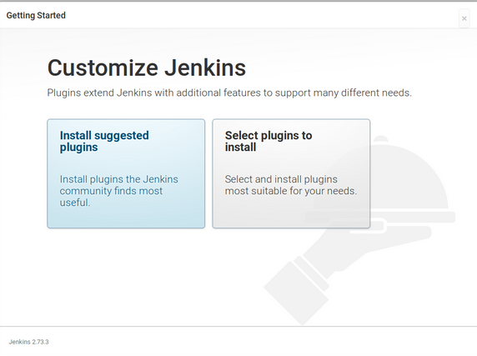
9. Y creamos el usuario administrador, cuyo usuario y contraseña nos lo pedirá cada vez que iniciemos Jenkins:
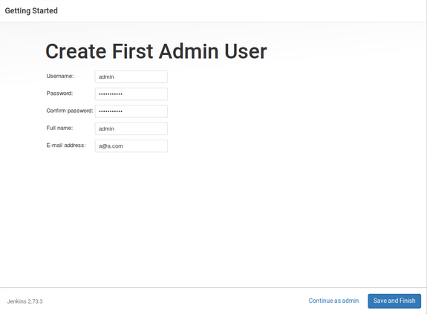

10. Para parar Jenkins utilizaremos el siguiente comando:

docker stop jenkins-blueocean jenkins-docker

En caso de querer iniciar de nuevo Jenkins utilizaremos los comandos “docker run” utilizados en los pasos 2 y 5.

11. Crearemos el Pipeline utilizando un Jenkinsfile:

Crearemos una imagen de Docker para python en su versión 3.8.5

Además incluirá tres escenarios, el de construcción en el que indicamos la versión de Python utilizada, el de Test de la aplicación utilizando el archivo de python test.py y la ejecución de la aplicación operaciones.py.

Por último se incluirá un Trigger que ejecutará los trabajos al recibir notificaciones push de nuestro repositorio en GitHub (para recibir estas notificaciones deberemos configurarlo, se explicará más adelante)

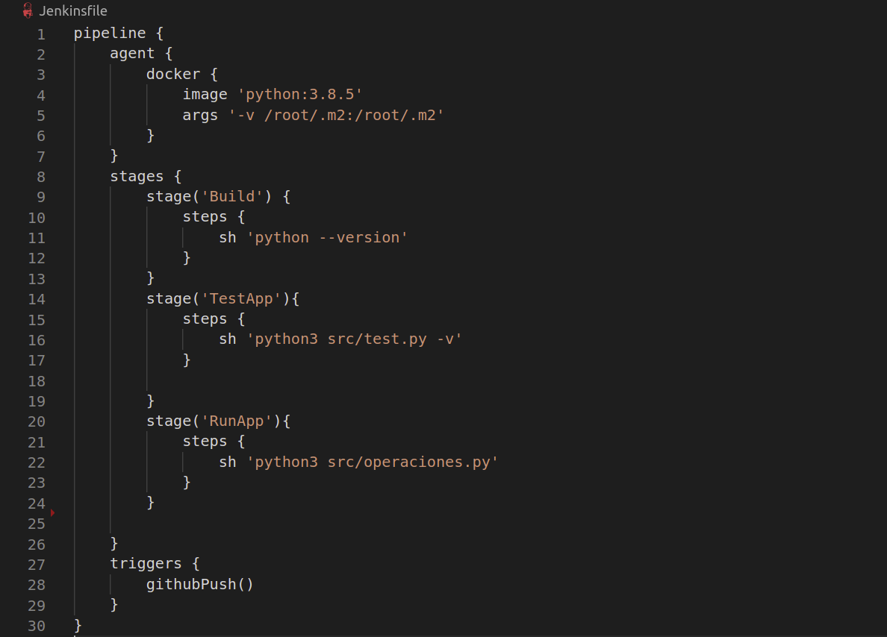

12. Para sincronizar Jenkins con el repositorio de GitHub

Crearemos una nueva tarea en la que introduciremos el nombre “Test Operaciones.py” y seleccionaremos el tipo Multibranch Pipeline:
- Description: Añadiremos una descripción del pipeline

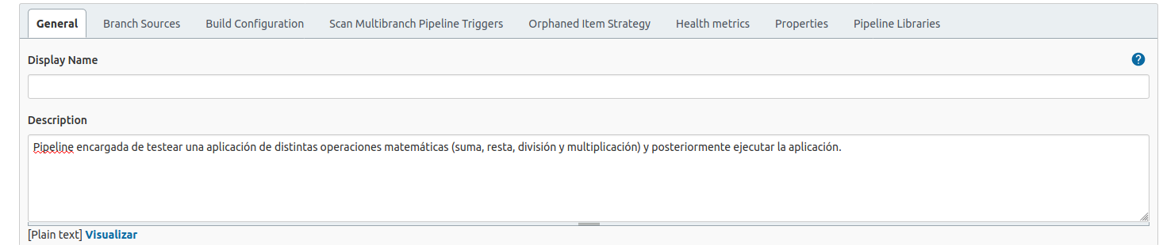
- Branch Sources: Elegiremos la fuente, en nuestro caso será un repositorio de Git

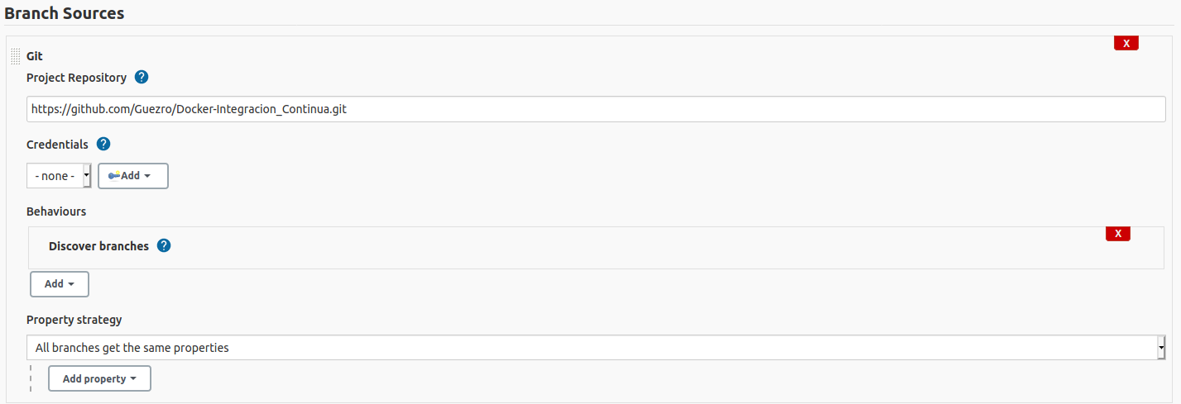
- Por último elegiremos como será el modo de construcción del Pipeline, en el cual indicamos que será mediante un Jenkinsfile:

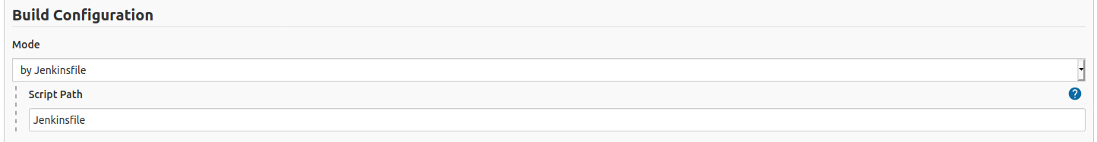
Tras esto, Jenkins comprobará que se ha establecido la conexión con GitHub y ha encontrado el Jenkinsfile, el cual ejecutará y comprobara que se construya el pipeline correctamente.

13. Después se ejecutará el Pipeline y podremos ver los diferentes escenarios y observar sus resultados en los diferentes logs de cada escenario y si ha terminado correctamente o con algún fallo:

Caso favorable:

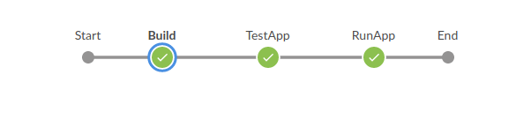
- Build:

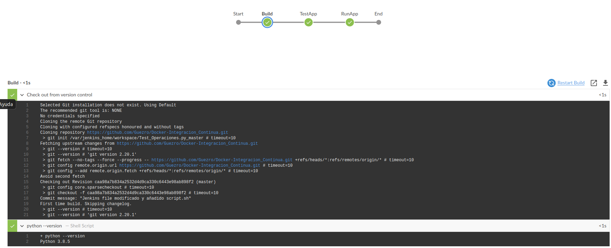
- TestApp:
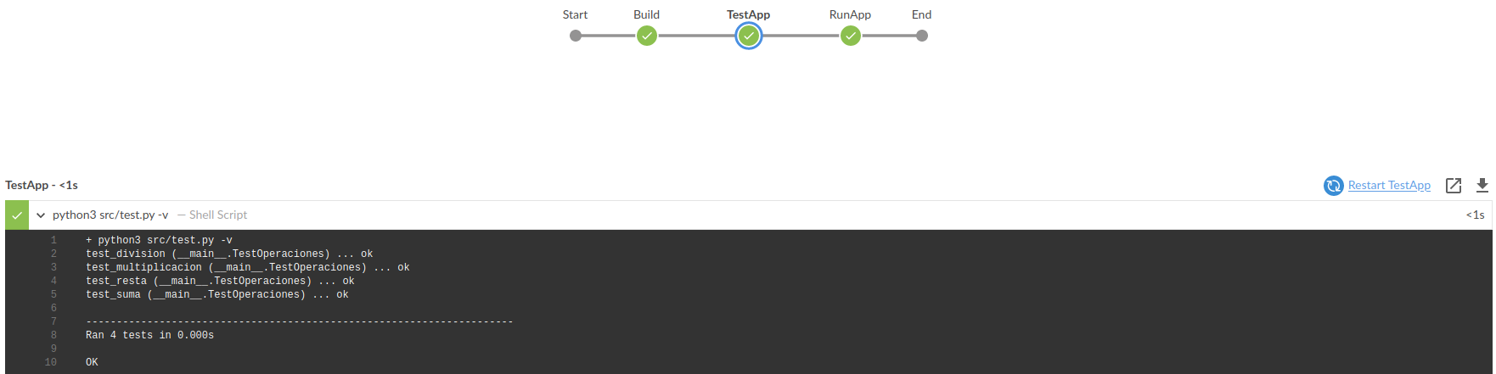
- RunApp:
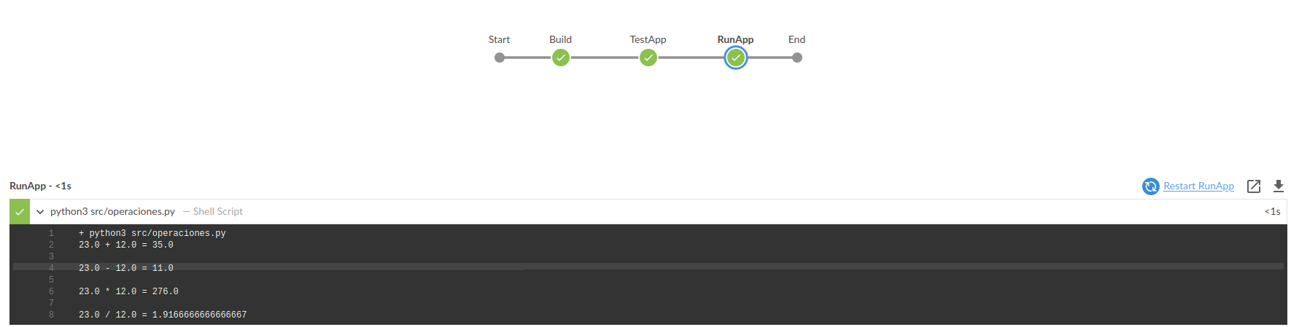
Caso fallo test:
En este caso se ha provocado un fallo en el test y observamos como en el Pipeline aparece el error:
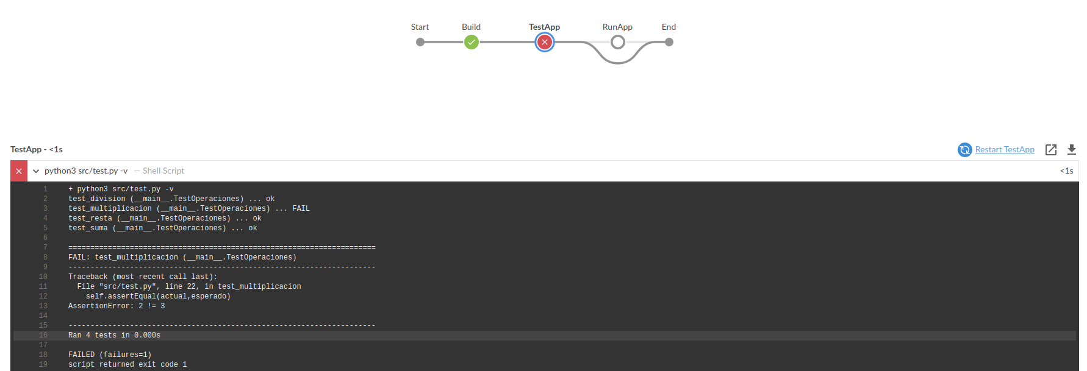

14. Existe la posibilidad de que se ejecute el pipeline cada cierto tiempo que nosotros determinemos para comprobar que todo sigue funcionando correctamente.
Dentro de la tarea, en “Configure”, “Scan Repository Triggers” podemos elegir cada cuanto tiempo repetir el pipeline, pudiéndose elegir desde 1 minuto hasta 4 semanas.

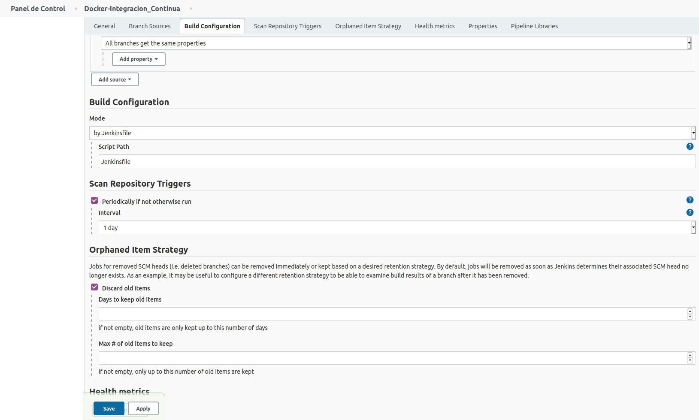
Pero esta forma de comprobación no es muy eficaz, ya que se repetirían los trabajos sin la existencia de cambios.
Por lo tanto utilizaremos ultrahook para establecer la comunicación desde GitHub a Jenkins cada vez que se haga un push.
1. Instalar Ultrahook gem en tu maquina local: gem install ultrahook
2. Registrarte en la página oficial de ultrahook. Esto te generará una api_key, que será utilizada para ejecutar ultrahook.
También se te proporcionará una URL que introduciremos en GitHub en el apartado de Settings/Webhooks del proyecto:
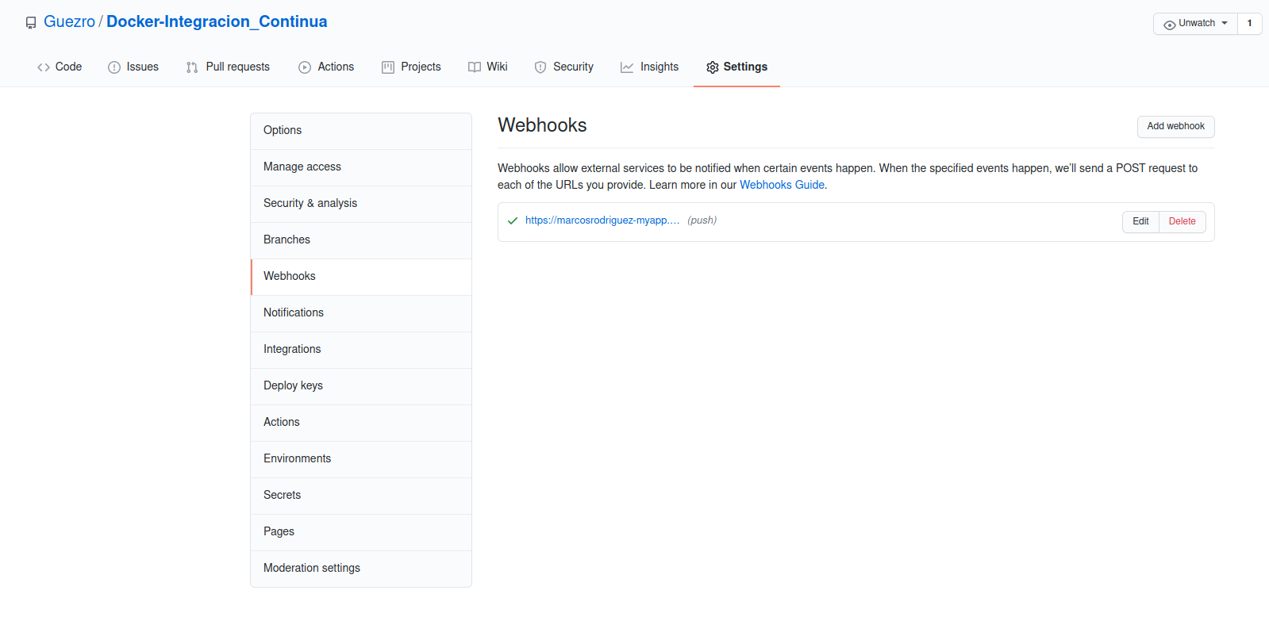

3. Ejecutar ultrahook en la máquina local:
ultrahook -k api_key myapp http://localhost:8080/github-webhook/

De esta manera cada vez que se realice un push a GitHub, se enviará una orden a Jenkins para que vuelva a comprobar todos los pasos del Pipeline.
Aparecerá una tarea automáticamente:
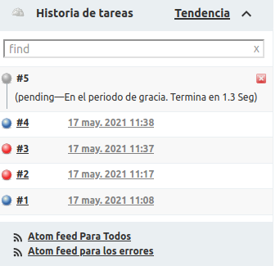

Podremos observar todas las tareas realizadas:

